附件一
年度技術士技能檢定 職類術科測試監評人員資格培訓單位推派人員報名表
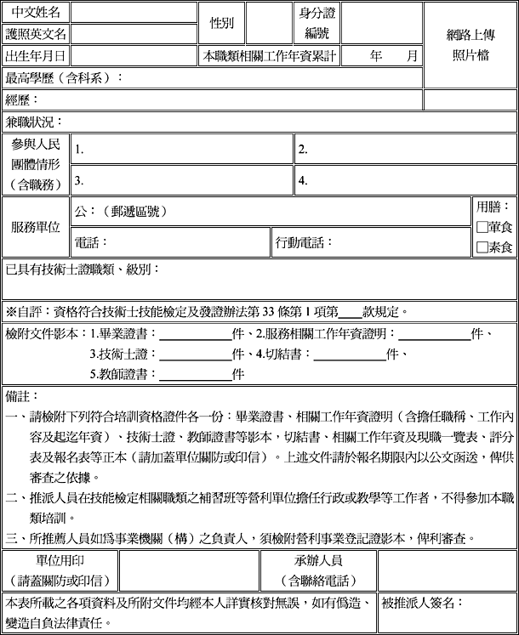

年度技術士技能檢定 職類術科測試監評人員資格培訓自我推薦人員報名表
